TD2 : travail sur les taux d’évolution et les repères semi-logarithmiques
document page 54 du manuel de SES ( Hachette 2012)
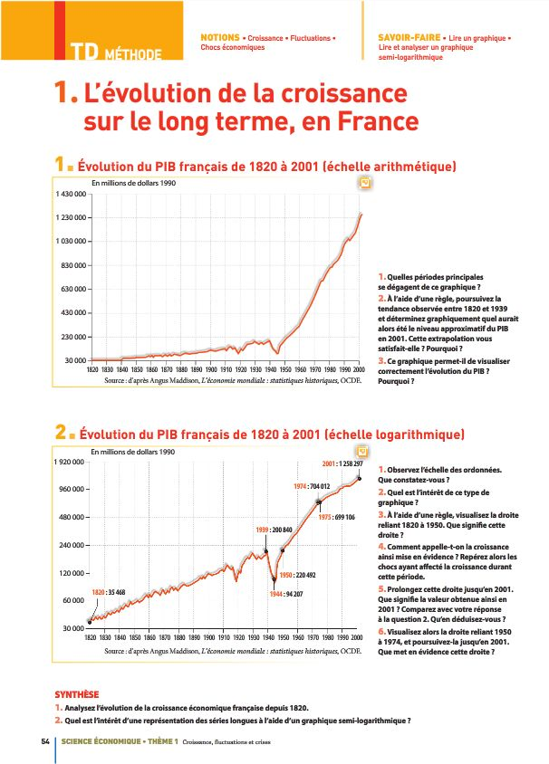

Partie I-Présentation du document:
1-Lecture du document .(SES)
(Rappel des conseils donnés en méthodologie sur le travail sur un document en SES :
-quel type graphique (diagramme circulaire, diagramme en zone, courbe, histogramme ou diagramme en bâtons, nuage de points, etc.).
-quelles infos relatives au graphique : Source, titre, unité(s), période(s), pays concerné(s), etc.
-quelles variables sont présentes dans le graphique et/ou quels sont les indicateurs statistiques utilisés.
-quelles notions sont présentes dans le graphique. Faites une phrase d’interprétation avec une donnée du graphique)
Le graphique du document 1 présente la courbe de l’évolution du Produit Intérieur Brut français de 1820 à 2001 en millions de dollars 1990 d’après Angus Maddison, l’économie mondiale : statistiques de l’OCDE(Organisation de Coopération et de Développement Economique) Cette représentation graphique étudie donc l’évolution des richesses créées sur le territoire français depuis le XIXème siècle en millions de dollars constants de 1990 selon une échelle arithmétique pour le premier graphique et une échelle semi-logarithmique pour le deuxième . Ainsi en 2000 le Produit Intérieur Brut de la France s’élève à 1 231 000 millions de dollars en ayant supprimé les fluctuations de prix entre 1990 et 2000 ce qui correspond encore à la somme des valeurs ajoutées marchandes et non marchandes réalisées par les agents économiques quelque soit leur nationalité sur le territoire français en volume.

2-Lecture de l’échelle. (Math) pour la suite, on s’appuiera sur le graphique photocopié joint.
- Qualifier l’échelle de chacun des axes en semi-logarithmique ou ordinaire. Interpréter en terme de « suite ».
L’échelle semi-logarithmique permet de transformer la suite géométrique de raison 2 des données en ordonnées, en suite arithmétique de raison ln2 car « utiliser une echelle semi-logarithmique sur l’axe des y revient à construire lny en échelle ordinaire »:
Pour tout entier n, U_{n+1} = 2xU_{n} donc ln (U_{n+1} ) = ln (2xU_{n} ) = ln( U_{n} ) + ln2
-Quel est l’intérêt d’avoir fourni une echelle peu habituelle ?
On obtient par lecture graphique directement le temps de doublement du PIB . Chaque graduation sur l’axe des ordonnées correspond à un doublement, ainsi le PIB a doublé entre les années 1850 et 1900, 1900 et 1950 , 1950 et 1965, etc …

Partie II-Interprétation du graphique :
3-A l’aide d’une règle, tracez la droite reliant 1820 à 1950.Que signifie cette droite ?
Une droite en repère semi-logarithmique correspond à une croissance à taux d’évolution constant, donc ici à TCAM constant. La croissance s’est donc faite à peu près à taux d’évolution constant entre 1820 et 1950
4-Comment appelle-t-on la croissance ainsi mise en évidence ?
- Math : croissance exponentielle
- SES -repérez alors les chocs ayant affecté la croissance sur cette période.
Les deux guerres mondiales sont les principaux chocs ayant affecté la croissance sur cette période car si le trend du PIB est ascendant (tendance sur le long terme = 1 siècle) il y a deux ruptures nettes durant les deux conflits mondiaux.

5-Mettre en évidence de la même façon deux autres périodes à l’aide de droites bien choisies.
Interpréter : (math)

période 1950 – 1974 : la pente de la droite augmente donc le TCAM a augmenté au cours de cette période

période 1974-2001 : la pente de la droite diminue donc le TCAM diminue mais reste supérieur à celui des années 1820-1950

pour plus de précision : calcul des TCAM des trois périodes considérées :
Pour 1820-1950 : ${\left(\frac{220492}{35468}\right)}^{\frac{1}{1950−1820}}$≈1,0141 soit TCAM ≈ 1,4%
Pour 1950-1974 : ${\left(\frac{704012}{220492}\right)}^{\frac{1}{1974−1950}}$≈1,04956 soit TCAM ≈ 5,0%
Pour 1974-2001 : ${\left(\frac{1258297}{704012}\right)}^{\frac{1}{2001−1974}}$≈1,0217 soit TCAM ≈ 2,2%

Interpréter : (SES)

-Période 1950-1974-ou plus précisément 1945-1975 correspond à une pente de la droite forte donc à un TCAM du PIB élevé sur cette période que Jean Fourastié qualifie de « Trente Glorieuses ».
-Période 1974-2001 –ou plus précisément 1975-2001-voire 2005 : « les trente piteuses », la pente de la droite du TCAM du PIB est beaucoup plus faible que précédemment ce qui met en évidence un ralentissement de la croissance car si le TCAM du PIB diminue par rapport à la période précédente, il reste positif.
On peut cependant remarquer que la pente de la droite du TCAM du PIB sur la période 1975-2001 est plus forte que la pente des droites du TCAM du PIB sur la période 1850-1910 : ceci tend à montrer une croissance comparativement plus élevée.

Partie III –Actualisation du graphique :
6- A l’aide du tableau du TD1, en considérant que le taux d’évolution sur la période 2001-2011 reste le même selon le choix du mode de calcul pour le PIB dans les deux graphiques , estimer la valeur du PIB en millions de dollars 1990 pour l’année 2011. Reporter cette valeur sur les deux graphiques.
Entre 2001 et 2011 le taux d’évolution est obtenu par multiplication des coefficients multiplicateurs (ou à l’aide du TCAM)
1,009x1,009x1,023x1,019x1,027x1,022x0,998x0,974x1014x1,017 ≈ 1,1166 soit 11,66%
1258297x1,1166 ≈1405000
Donc le montant du PIB en millions de dollars 1990 peut être estimé en 2011 à 1 405 000 €
Sur le premier graphique on observe toujours une hausse certaine, mais sur le graphique semi-log le taux d’évolution est presque nul.

7- Interprétation en SES
Entre 2001 et 2011 on note clairement une cassure au niveau de la pente de la droite du TCAM du PIB à partir de 2007 -2008 : c’est le début de la crise marquée par la crise immobilière américaine (crise des subprimes) .Celle ci se traduit par un net ralentissement de la croissance.

Partie IV : Synthèse :
8-Analyser l’évolution de la croissance française depuis 1820-(SES.)
L’étude de l’évolution de la croissance française depuis 1820 met en évidence le trend ascendant du PIB : une croissance économique c'est-à dire une augmentation durable et autoentretenue de la production en termes réels.
Cette croissance économique est cependant instable et marquée par des fluctuations économiques plus ou moins fortes selon leurs origines :
- chocs ou ruptures extérieures au système avec les deux conflits mondiaux qui ont marqué l’évolution de la croissance française.
- Chocs d’offre avec les chocs pétroliers (1973-1979-…etc ..) qui se sont traduits par une forte augmentation du prix des consommations intermédiaires et des coûts de production …et à terme par un ralentissement de la croissance.
La situation des années 2000-2011 montre une croissance économique fragilisée par la crise mondiale commencée aux Etats -Unis en 2007.
Cette étude sur une très longue période de la croissance en France permet de montrer qu’il s’agit d’un phénomène récent dans l’Histoire et qu’elle se poursuit malgré une certaine instabilité.

9-Quel est l’intérêt d’une représentation des séries longues à l’aide d’un graphique semi-logarithmique ?(MATH)
- Comparer des nombres avec une grande amplitude en tassant la graduation sur l’axe des ordonnées, ce qui permet de comparer des valeurs sur une longue période.
- Comparer les évolutions en terme de taux d’évolution (exemple : les croissances à taux d’évolution constant correspondent à des droites en repère semi-log) , d’où la mise en évidence de « cassures » ( exemple évolution du PIB et cassure en 1974 ) ou en terme de coefficient multiplicateur ( exemple : x2 = temps de doublement ) .

